Zusammenarbeit als Erfolgsfaktor: Innotech bündelt Kompetenzen und stärkt Innovationskraft

Mit der Eröffnung des Innotech Campus im Jahr 2025 und dem darauffolgenden Ausbau durch das European Competence Center Manual Bonding im Jahr 2026 hat die Innotech Marketing und Konfektion Rot GmbH einen bedeutenden Schritt in seiner Unternehmensentwicklung vollzogen. Ziel war es, bestehende Standorte zu bündeln, Kompetenzen zu vereinen und die Zusammenarbeit nachhaltig zu stärken.

Der neue Innotech Campus vereint ein modernes Logistikzentrum sowie ein innovatives Schulungszentrum und bildet gemeinsam mit dem European Competence Center Manual Bonding (ECCMB) einen zentralen Baustein der Unternehmensstrategie. Durch die Zusammenführung zuvor verteilter Standorte entstehen neue Synergien, effizientere Prozesse und eine deutlich engere Zusammenarbeit innerhalb des Unternehmens.
„Wir haben nicht nur Strukturen verändert, sondern vor allem Menschen, Wissen und Kompetenzen zusammengebracht“, erklärt Anja Gaber, Geschäftsführerin und Head of HR. „Die positiven Effekte sind im Arbeitsalltag deutlich spürbar.“

Jahresmotto unterstreicht kulturellen Wandel
Die Entwicklungen der vergangenen Jahre spiegeln sich auch im aktuellen Jahresmotto wider: „Zusammen besser. Besser zusammen.“
Dieses Motto steht für eine Unternehmenskultur, die auf Austausch, gegenseitige Unterstützung und gemeinsames Entwickeln von Lösungen setzt. Die interne Zusammenarbeit wird dabei gezielt gefördert, sei es durch bereichsübergreifende Projekte, offene Kommunikationsformate oder Initiativen zur aktiven Mitgestaltung.

Zusammenarbeit als Innovationstreiber
Bei Innotech zeigt sich deutlich: Innovation entsteht dort, wo unterschiedliche Perspektiven aufeinandertreffen und Wissen geteilt wird. Durch den ganzheitlichen Ansatz entstehen Lösungen, die sowohl technisch als auch praktisch überzeugen.
Die Mitarbeitenden spielen dabei eine zentrale Rolle. Über interne Formate wie eine eigene Ideenplattform werden sie aktiv in die Weiterentwicklung des Unternehmens eingebunden. Ideen werden nicht nur gehört, sondern gezielt gefördert und umgesetzt.

Mehrwert für Kunden und Mitarbeitende
Die stärkere Vernetzung innerhalb des Unternehmens wirkt sich nicht nur intern aus, sondern bietet auch klare Vorteile für Kunden:

- schnellere Projektumsetzung
- ganzheitliche Lösungsansätze
- höhere Qualität durch abgestimmte Prozesse

Gleichzeitig investiert Innotech in eine Unternehmenskultur, die Zusammenarbeit aktiv unterstützt, wie etwa durch gemeinsame Aktivitäten, Gesundheitsangebote und gezielte Teamentwicklung.

Ausblick
Mit dem Innotech Campus und dem European Competence Center Manual Bonding (ECCMB) hat Innotech die Grundlage für weiteres Wachstum und nachhaltige Innovation geschaffen. Die klare Ausrichtung auf Zusammenarbeit soll auch in Zukunft ein zentraler Erfolgsfaktor bleiben.

„Die besten Ergebnisse entstehen gemeinsam – das ist für uns keine Floskel, sondern gelebte Realität“, so Joachim Rapp, Gründer und CEO.

Weitere Informationen finden Sie hier
https://www.innotech-rot.de/unternehmen/zusammen-besser-besser-zusammen/

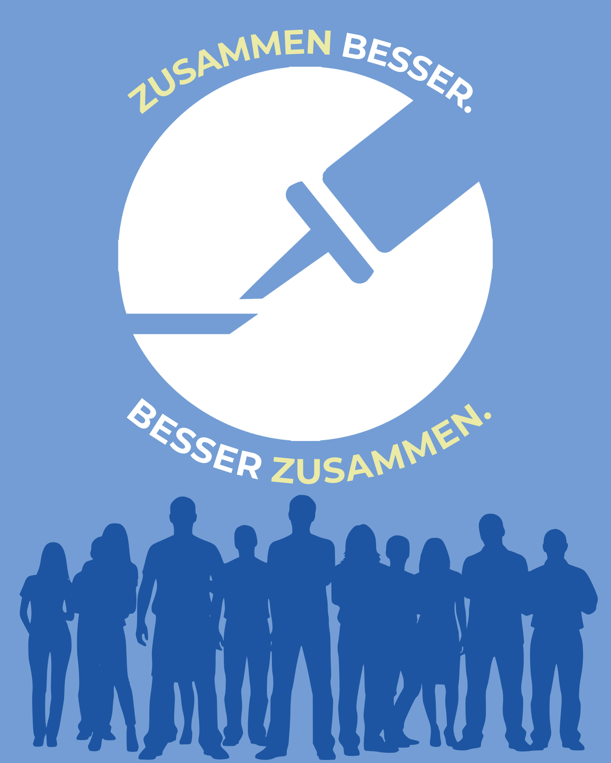

Bild:
Die Entwicklungen der vergangenen Jahre spiegeln sich auch im aktuellen Jahresmotto wider: „Zusammen besser. Besser zusammen.“ (Bild: Innotech)

Über Innotech Marketing und Konfektion Rot GmbH
Die Innotech Marketing & Konfektion Rot GmbH zählt zu den führenden Spezialisten im Bereich der manuellen Klebstoffapplikation. Das Unternehmen wurde unter anderem mit dem Top 100 Award 2025 sowie dem Großen Preis des Mittelstandes 2023 ausgezeichnet.
Als Bindeglied zwischen Klebstoffhersteller, Handel und Industrieanwender bietet Innotech ein umfassendes Portfolio an Produkten und Dienstleistungen – von Kartuschenpressen, Statik Mischern und Klebstoffzubehör über 3D-gedruckte Sonderlösungen bis hin zu technischen Schulungen und Weiterbildungen in Kooperation mit dem Fraunhofer IFAM. Mit einem tiefen Verständnis für Märkte und Anwendungen sorgt Innotech für passgenaue Beratung, effiziente Logistik und praxisgerechte Lösungen – alles aus einer Hand.

Redaktioneller Ansprechpartner:
Innotech Marketing und Konfektion Rot GmbH
Denise Horn
d.horn@innotech-rot.de
+49 (0) 7253 98885513

